Родителям о предмете ОРКиСЭ
В современном мире особое значение приобретают духовно-нравственное воспитание школьников, развитие у детей таких качеств, как уважение к другим культурам, готовность и способность к диалогу и сотрудничеству, что подразумевает овладение знаниями об особенностях национальных культур, культурологических основах социальных явлений и традиций. Духовно-нравственное воспитание направлено на усвоение подрастающим поколением нравственных ценностей, обеспечивающих общественно значимую мотивацию поведения и поступков, ориентацию в разнообразных жизненных ситуациях.
Результат духовно-нравственного воспитания – это становление ценностных представлений (младший школьный возраст), ценностных переживаний (подростковый возраст) и ценностных отношений (юношеский возраст) к миру, другим людям, самому себе.
Планируя урочную и внеурочную деятельность в рамках курса ОРКСЭ, мы ориентируемся на базовые национальные ценности: природа, семья, патриотизм, гражданственность, социальная солидарность, труд и творчество, наука, искусство и литература, традиционные российские религии, человечество.
За время преподавания курса ОРКСЭ изменилось представление об образовательных результатах – стандарт ориентируется не только на предметные результаты, как это было раньше, но и на метапредметные и личностные результаты. В связи с этим особую актуальность приобретает интеграция воспитательной и внеурочной деятельности в конкретном классе.
Особое место занимает модуль «Основы православной культуры». В этом учебном году (2016 — 2017) в МОБУ Николаевская СОШ ведется именно этот предмет. Родителей учащихся, тогда это был 3 класс, заинтересовались новым предметом. До этого несколько лет выбирали «основы светской этики». И действительно, предмет ОПК нравится ребятам, он интересен им новизной тем, новым пониманием мира, они задумываются над значением притч, над значением библейских историй, по-новому рассматривают репродукции картин художников и т.д.Вдумайтесь даже в формулировку тем: Человек и Бог в православии, молитва, Библия, милосердие, Золотое правило, отношение к семье и т.д.
Для понимания нравственных идеалов и ценностей многонационального народа России, принятия его основных ценностей на урочных и внеурочных занятиях используются произведения писателей и поэтов Красноярского края. Произведения В.П.Астафьева являются хорошим фундаментом для понимания базовых ценностей сибиряков: милосердие, взаимопомощь, мужество, открытость и гостеприимство, патриотизм и др. (формы- экскурсии в музей Астафьева, разработка и проведение литературных викторин. Из опыта своей работы расскажу о двух мероприятиях.
Тема1: Этнографическая экспедиция «Троица» в летнем пришкольном лагере (все ребята летнего лагеря).
Тема 2.Зимний праздник «Чудо – праздник Рождество»(4 и 5 класс).
Цель: Формирование духовно-нравственных ценностей учащихся, через приобщение их к православным традициям, к духовным истокам русской культуры.
Задачи:
- Познакомить учащихся с историей возникновения, символикой и смыслом праздников Троица и Рождество, народными обычаями празднования;
- Прививать уважение и любовь к обычаям наших предков, к христианской религии, к народному фольклору;
- Дать представление о той атмосфере, в которой жили и трудились предки;
- Стимулировать интерес к духовному богатству русской земли, русской культуре как части мировой культуры.
Планируемые результаты:
Личностные получение обучающимися опыта переживания и позитивного отношения к базовым ценностям общества, воспитание чувства само- и взаимоуважения; развитие сотрудничества при работе в группах; воспитание интереса к истории традиционных праздников.
Метапредметные развитие творческих способностей, умение выступать публично, индивидуально планировать творческую деятельность, развитие у учащихся самостоятельности.
Предметные развитие умения с достаточной полнотой и точностью выражать свои мысли в соответствии с задачами и условиями коммуникации.
Методическое обеспечение:
Примерный перечень необходимых компонентов для оформления помещения и проведения праздника:
- Заочная экскурсия в храм, видеоряд «храм».
- Литературный и фольклорный материал (стихи русских поэтов, пословицы, песни)
- Музыкальное оформление (колокольный звон, церковные песнопения, музыкальные произведения русских классиков, изобразительный фон.
- Мастер – класс «Ангелочек».

Расскажу подробнее о мероприятии «Чудо – праздник Рождество». Провела его в декабре в 4 и 5 классах как внеклассное мероприятие. Начала с того, что наше путешествие – это зимнее путешествие. И вот «этап 1. История Нового года: приближаются Новый год– самые замечательный и веселый праздник на свете. Вы, конечно же, его очень любите. Это и Дед Мороз, и Снегурочка, и красавица елка,... Можно загадать любое желание. Самое-самое волшебное. Но знаете ли вы, что Новый год не всегда встречали зимой? Знаете! Тогда ответьте на вопросы викторины…
Викторина - 4 вопроса на звание «Лучший знаток Нового года». Разыгрывается - 4 вопроса». Не все знали точно, когда праздновался в старину Новый год. Звание «Лучший знаток Нового года» получили 4 человека. А тема нашего занятия тоже посвящена Чудо празднику – Рождеству Христову. В записи звучит колокольный звон.
«Этап 2 .У.: Слышите? Это колокольный звон. А почему? Куда шли люди в ночь перед Рождеством? В храм. Представьте, что и мы тоже побываем в храме.(слайд 1-3) В храме . (см. несколько слайдов). 3 мин.
- Именно в этот день вспоминали рождественскую историю о рождении Христа.( СМ. мультфильм «Рождество Христово)5 мин.
Вопросы к просмотренному мультфильму:
1)Что волхвы знали о младенце? Как они нашли дорогу? Кто пришел первым поклониться? Откуда они узнали? (ангелы). Ангелочка – символ праздника Р.Х. до сих пор вешают на елочку.
Поэтому третьим этапом стал мастер – класс «Ангелочек». Ангелы сообщили о том, что родился Христос. Белозерова Настя (ученица 5 класса) проведет мастер-класс по изготовлению ангелочка из салфеток...Получились ангелочки у всех ребят, их можно повесить дома на елочку, расскажите родным об этом ангелочке.
Этап 4. Колядки. На Рождество принято колядовать. Колядки – это небольшие песенки с пожеланием хозяевам. Считалось, что сбудется то, о чем поется в колядках.
В колядках встречаются разные имена (Коляда, Овсень). Но после принятия христианства на Руси в колядках стало встречаться имя Иисуса Христа и название праздника. Так переплетались рождественские события с дохристианскими. Кроме того, Рождество Христово считается семейным праздником. Родные и близкие дарят друг другу подарки».
Мы разучили и спели и спели колядки: Сеем, веем повеваем,с Рождеством вас поздравляем!Вы Христа прославляйте,угощенья нам давайте!.......
В заключение праздничного занятия я обратилась к ребятам со словами: «Дорогие наши гости, ребята, а знаете ли вы, что этот праздник верующие христиане называют еще зимней Пасхой, подчеркивая важность произошедшего. Причина в том, что в основе этого праздника лежит важное событие христианской культуры. Это Рождество Иисуса Христа... Скажите, как вам работалось сегодня, что вы узнали нового? (Ученики отвечали, какое было настроение, что понравилось и что Рождество является одним из долгожданных, волшебных праздников. Рождество – это день примирения, доброты и миролюбия).

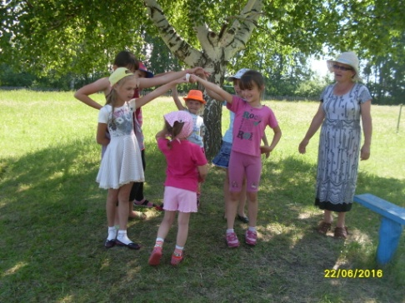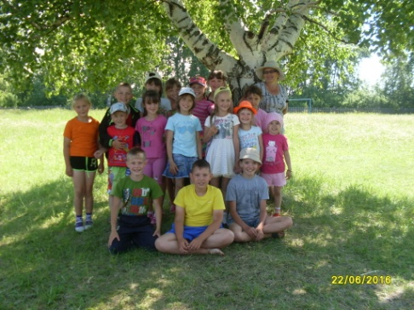

Праздник «Троица» в летнем лагере
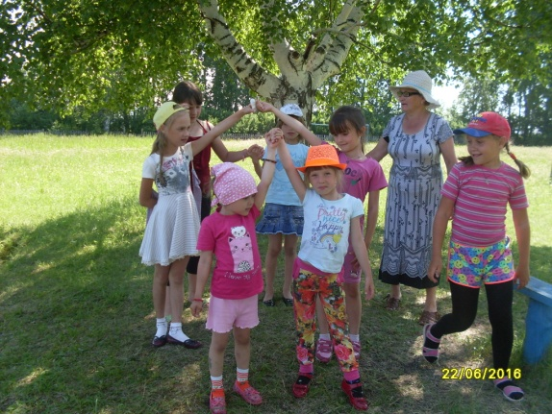
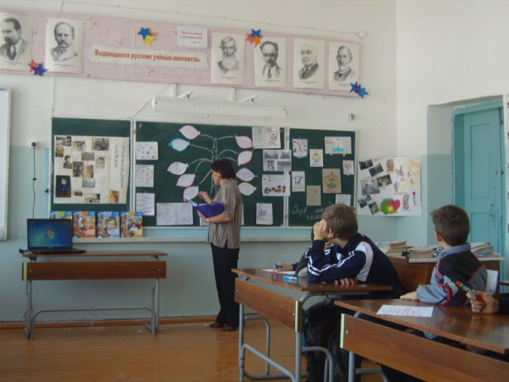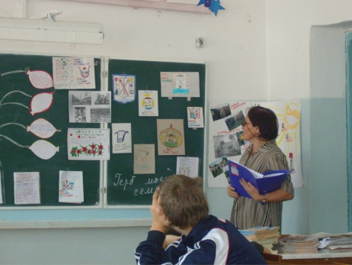

Урок ОРКСЭ

